Geogebra kommandoer 2025

Skriv integral, beregn, retningsfelt, kurve eller længde i inputs feltet
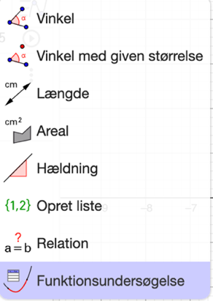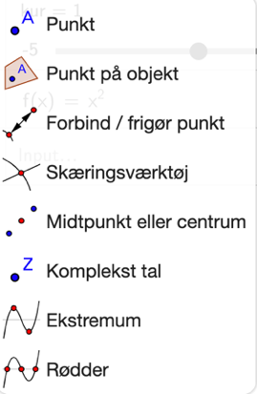

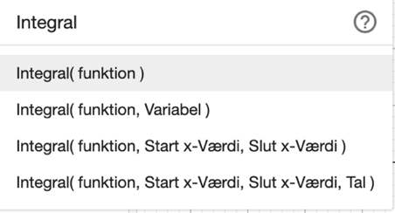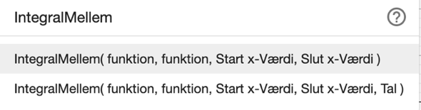

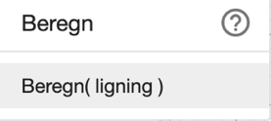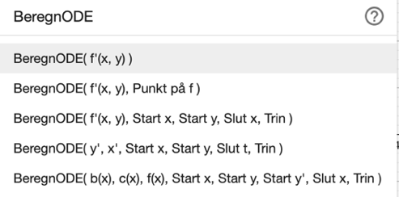
Her er en video der viser hvordan
https://www.youtube.com/watch?v=wu9EBiRtPAM

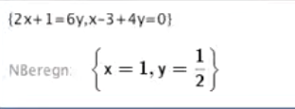 to ligninger med to ubekendte i krøllede parenteser

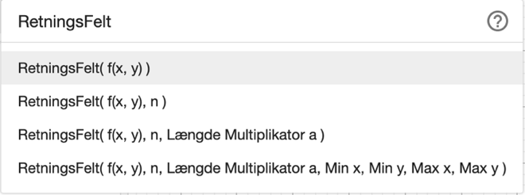
https://www.youtube.com/watch?v=wu9EBiRtPAM

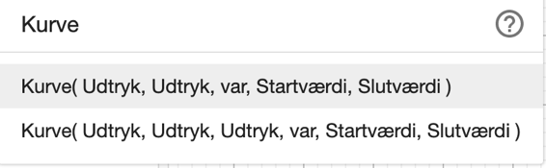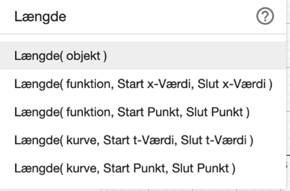

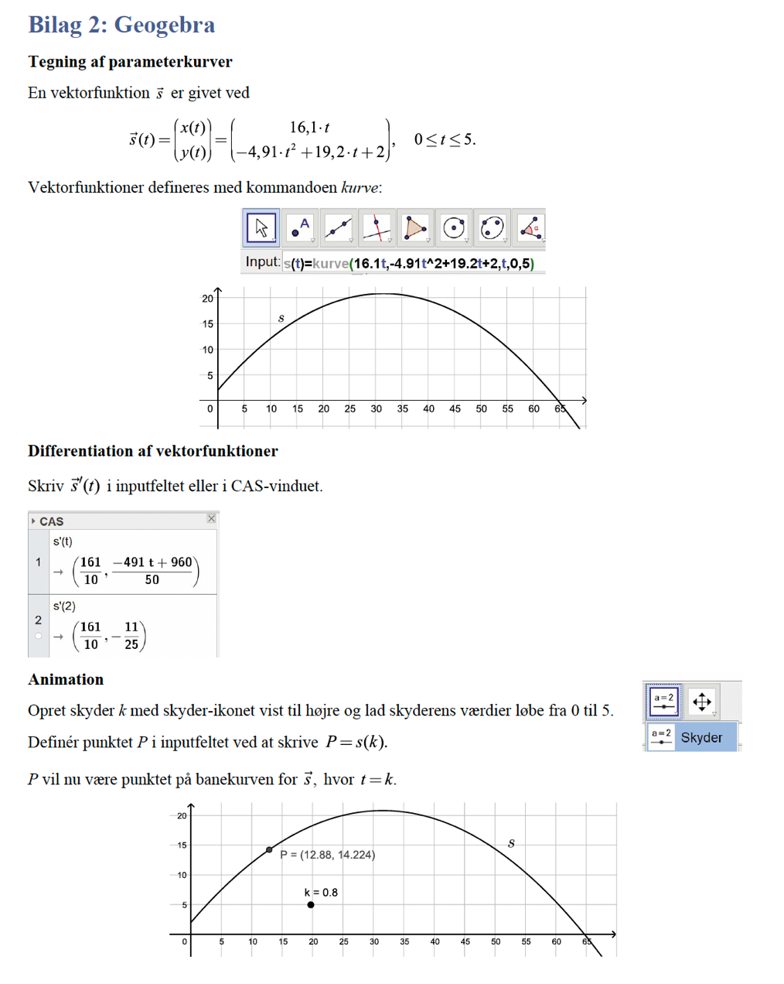
Man kan også bare indtaste vektorfunktionen som fx ($t^{2}-2,t^{3}-2t)$

Hastighedsvektoren til at punkt på kurven fås ved at indtaste

$$v=vektor(s^{'}\left(k\right))$$

Og derefter højreklikke og ændre vektorens begyndelsespunkt fra $\left(0,0\right)\text{ til} P$

Accelerationsvektoren til at punkt på kurven fås ved at indtaste

$$a=vektor(s^{''}\left(k\right))$$

Og derefter højreklikke og ændre vektorens begyndelsespunkt fra $\left(0,0\right)\text{ til} P$

https://www.youtube.com/watch?v=DDHlIT1gd-Q&t=3s

Dynamisk hastighedsvektor, Torben Rønne
https://www.youtube.com/watch?v=gtIW9VZ7fJY&t=1s

Afbildning af farten som funktion af
https://www.youtube.com/watch?v=2v-48uvGjAw&t=4s

